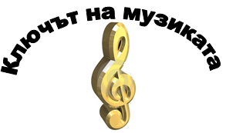

НАЦИОНАЛНО СЪСТЕЗАНИЕ - МУЗИКАЛНА ИГРА
ОБЩИНСКИ КРЪГ, 19.01.2016 Г., VІ КЛАС
Здравейте приятели,
Играта „Ключът на музиката”, в която ви предлагаме да участвате, ще покаже колко много знаете за света на музиката и как вече можете да се ориентирате в нейния необятен свят. Играта включва 15 въпроса. Знаем, че те няма да ви затруднят.
Първите шест въпроса от теста са свързани със слушане на музика. Прочетете внимателно въпроса, чуйте внимателно и музикалния пример, който ще Ви подскаже верния отговор. На тези въпроси трябва да отговаряте своевременно, защото музикалните примери имат продължителност до 2 минути и се изпълняват за всички. След прослушването имате време за избор на отговор. Въпросите от № 7 до № 15 решавайте с Вашето собствено темпо, но не се бавете много, за да не останат въпроси без отговор.
Всеки въпрос има само един верен отговор. Верният отговор се отбелязва чрез ограждане на буквата. Към някои от въпросите има и допълнителна задача – да попълните липсващите думи в изречението. Внимавайте при въпросите, които изискват текстов отговор! Използвайте син химикал. Ако допуснете грешка при попълването на отговорите, можете да зачертаете грешния отговор с Х. Допуска се само една поправка или задраскване на отговор.
Пропуснат или сгрешен отговор се оценява с 0 точки.
Максималният брой точки от теста е 90.
Разполагате с 40 минути.
Вярваме, че крайният резултат от Вашите отговори ще е много добър!
Пожелаваме Ви приятна работа и успех в намиране на верния ключ към всички отговори!
Име, Презиме,Фамилия
…………………………………………………………...............................Клас:..........
Име на училището ......................................................................................................
Населено място: ...........................................................................................................

І. ВЪПРОСИ И ЗАДАЧИ С ПРОЗВУЧАВАНЕ НА МУЗИКА

- Оградете най-подходящите определения за музиката:
тържествена, нежна, печална, драматична, грациозна, радостна
Под звуците на песента може да се танцува ......................................
(Напишете името на танца.)

- Какъв е метрумът на народната песен?
А) равноделен
Б) неравноделен
В) песента е безмензурна
Песента се съпровожда от инструмента .............................................

- Определете в каква последователност се редуват народните танци:
А) ръченица, дайчово хоро, пайдушко хоро
Б) пайдушко хоро, дайчово хоро, ръченица
В) пайдушко хоро, ръченица, дайчово хоро
Музиката се изпълнява от ................................................. оркестър

- Чуйте валс „Минутка“ от Фредерик Шопен. Определете подходящата схема за музикалната форма:
А) а b
Б) а b а
В) а b а c а
Музикалната форма е ...........................................

- Определете в каква последователност прозвучават видовете оркестри:
А) симфоничен оркестър, струнен оркестър, духов оркестър
Б) духов оркестър, струнен оркестър, симфоничен оркестър
В) симфоничен оркестър, духов оркестър, струнен оркестър

- Посочете танца, който слушате:
А) полка
Б) менует
В) валс
Музиката е …………..………., ……………………… и ….………………......, темпото е ………………………., изпълнява се от …………………………… хор със съпровод от ………………………………. оркестър.
(Напишете три определения за настроението и характера на музиката)

ІІ. ВЪПРОСИ И ЗАДАЧИ БЕЗ ПРОЗВУЧАВАНЕ НА МУЗИКА

- Свържете със стрелка всяка схема със съответния размер:
3/4
5/8
7/8
9/8

- Допълнете липсващите нотни стойности в ритмичния пример:

- Кой български народен обичай е показан на снимката? Попълнете липсващите думи в текста:
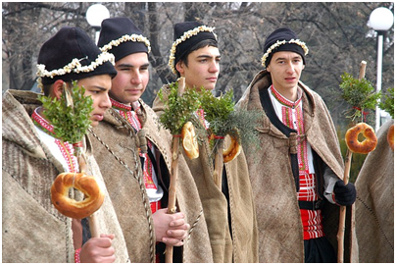
................................................ е зимен обичай, в който участват само ..................... Те обикалят по къщите, пеят песни и наричат за .......................... и …...................

- В кой от посочените примери има ритмична група триола?
А)

Б)

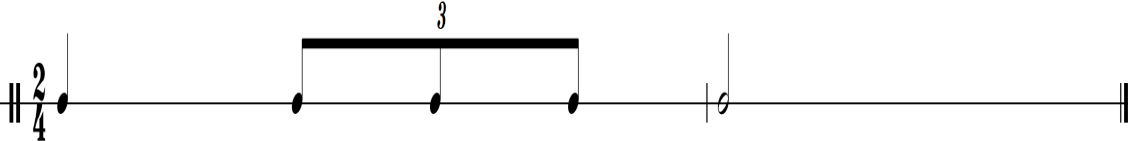
В) 11.Посочете вярното определение за синкоп.
А) Ритмична група, в която акцентът от силното метрично време се премества върху следващото слабо метрично време.
Б) Ритмична група, получена при разделяне на нотните стойности, вместо на 2, на 3 равни части.
В) Знак за понижение на височината на тона.

12.В коя поредица са включени САМО български народни танци?
А) право хоро, ръченица, жига, пайдушко хоро
Б) ръченица, пайдушко хоро, право хоро, дайчово хоро
В) пайдушко хоро, тарантела, дайчово хоро, право хоро

13.Зачертайте ИЗЛИШНИТЕ думи в текста:
През XVII век в кралските дворци и в домовете на аристократите в Европа танците се превръщат в любимо развлечение. Музиката, на която танцували по онова време звучи галантно, грациозно, страстно, величествено, сдържано, темпераментно. В балните зали оркестри от придворни музиканти свирели различни танцувални мелодии, като редували бавни и бързи танци, за да не се изморяват танцуващите. Така се появили рондото, старинната танцова сюита, вариациите и сложната триделна форма. Частите ѝ са модерните за времето танци: гавот, танго, менует и валс.

- Оградете имената на първите български композитори:
Добри Христов, Петко Стайнов, Панчо Владигеров, Маестро Георги Атанасов, Емануил Манолов, Любомир Пипков, Панайот Пипков, Никола Атанасов, Марин Големинов, Борис Карадимчев

Запишете имената на композиторите на:
1.Химн на Св. св. Кирил и Методий ....................................................................................................
2. Първата българска опера .......................................................................................................
3. Първата българска симфония ..........................................................................................................

- Поставете подходящо заглавие и допълнете липсващите думи в текста, като си помагате с това, което виждате на снимката.
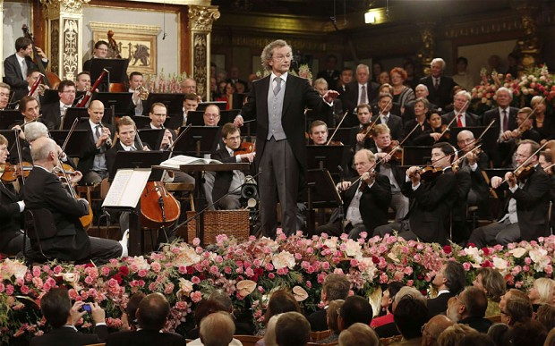

……………………………………………..

На снимката най-отпред се вижда групата на ……………..………………… инструменти. Зад тях са разположени ……………………………… инструменти. Пред …………………………………………………… е застанал ………......................
(Напишете вида на изпълнителския състав)
Публиката най-много хареса …………………………………………………………… . от ……………………………………………………………………………
(Запишете заглавието и автора на едно познато инструментално произведение)

